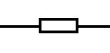
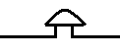
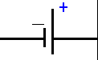
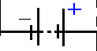


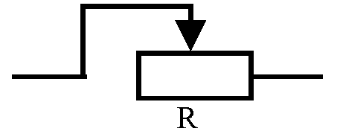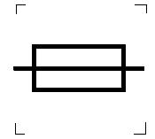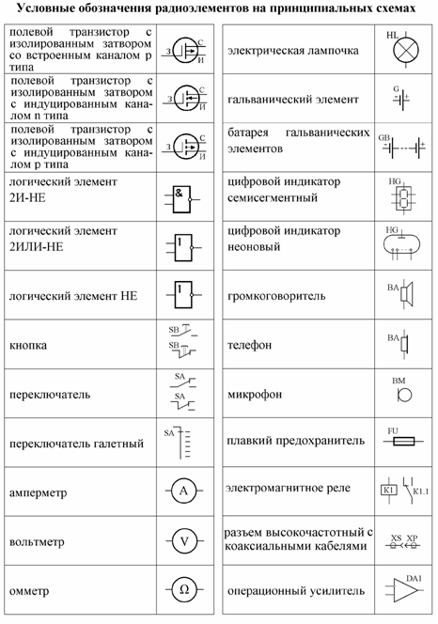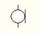
Телефон
Микрофон
Резистор
Соединения проводов
Громкоговоритель
Источники тока
Соединительные провода
Коммутирующие элементы
Клемма
Электроизмерительные приборы
Батарея
Потребители
Вольтметр
Реостат
Амперметр
Плавкий предохранитель
Электрический звонок
Электрическая лампочка
Гальванический элемент
Выключатель
Электрическая цепь

